**Prueba de que funciona localmente con las imágenes Docker**

**Las dos imágenes necesarias corriendo:**

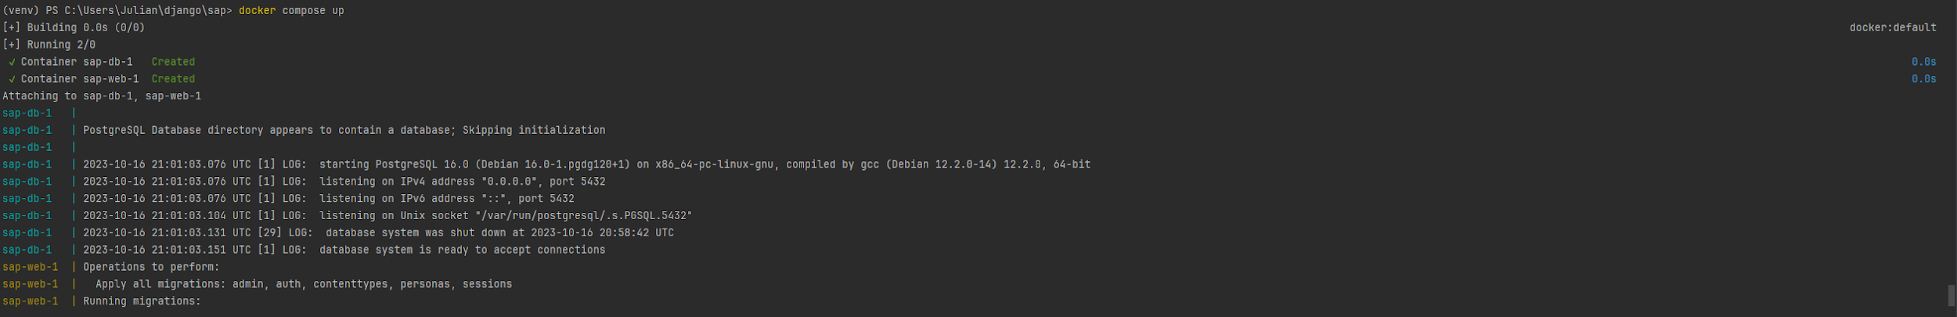



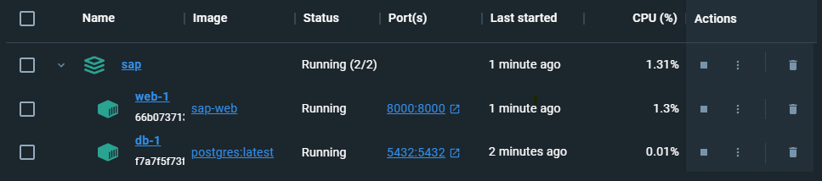

**La aplicación Web en localhost:8000**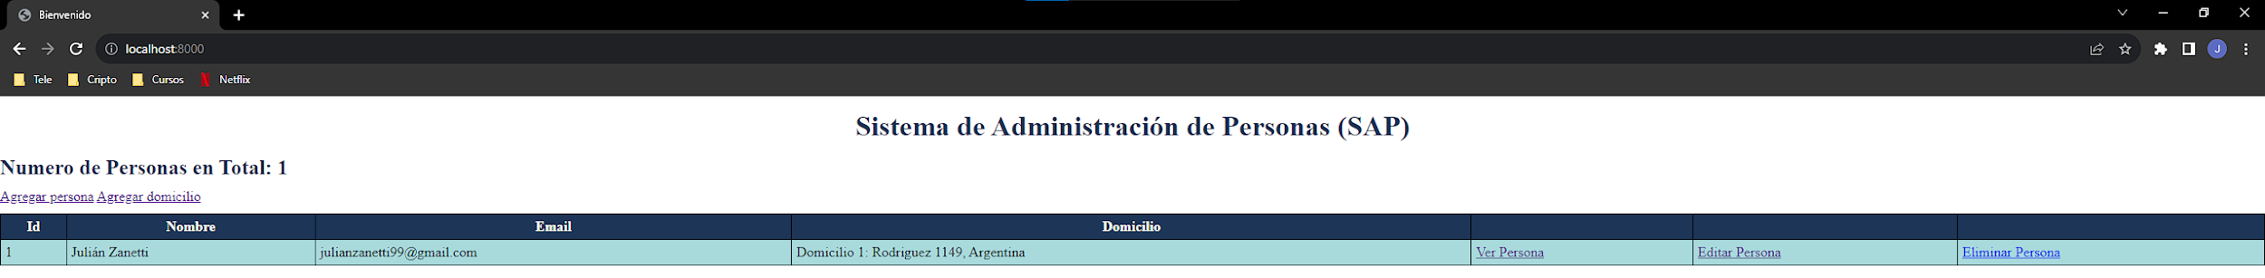

**Las dos imágenes se encuentran subidas en el Docker hub:**

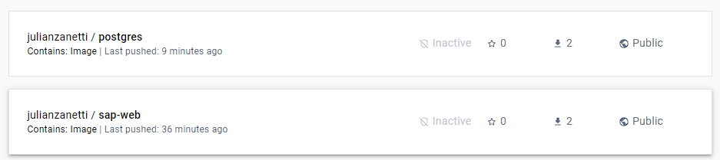

[**https://hub.docker.com/repositories/julianzanetti**](https://hub.docker.com/repositories/julianzanetti)